SPECIFICATIONS TECHNIQUES

Module JAVA

Projet Carnet d’adresses



|  |  |  |  |
| --- | --- | --- | --- |
| Kévin DIEZ | Vincent TESCARI | Olivier WELTER | Vincent BRITELLES |
| **Contributeur** | **Contributeur** | **Contributeur** | **Formateur** |

SOMMAIRE

1 introduction 4

2 Specifications logicielles 4

2.1 Considérations générales 4

2.2 Convention de nommage 4

2.3 Algorithmique 4

2.3.1 Afficher 12 médias 4

2.3.2 Rechercher des médias 6

2.4 Structure des répertoires 7

3 DIAGRAMME DE DEPLOIEMENT 7

# introduction

Il s’agit d’un document purement technique à destination des développeurs. Il leur permet de se lancer dans le code sans laisser d'ambiguïté sur le contenu à coder et la structure du programme.

* Les spécifications logicielles
* Les spécifications de déploiement.

# Specifications logicielles

## Considérations générales

L’application sera développée en JAVA SE, la partie graphique en JAVA Fxml avec SceneBuilder.

## Convention de nommage

Afin de faciliter la compréhension et l’utilité d’un fichier, d’une fonction, méthode, classe ou variable, ceux-ci devront être nommé de la façon la plus explicite possible. Les noms composés seront donc gérés en utilisant la syntaxe de « Camel Case », aussi, ils pourront contenir des traits d’union ou « Under scores » afin de rentre leur lecture et leur compréhension plus aisée.

## Algorithmique

Cette partie permet de schématiser l’algorithme simplifié suivi par chacune des principales fonctionnalités de l’application. Pour les représenter, un diagramme UML d’activités est utilisé.

### 

# DEPLOIEMENT

## Diagramme de déploiement

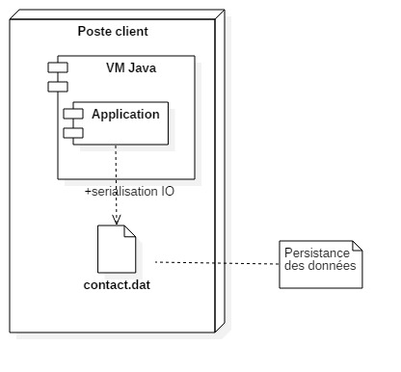

## Procédure de déploiement

### Vérifier la présence du runtime Java version 8 , l’installer si non présente.

### Exécuter le programme CarnetAdresse.jar